国家戦略特別区域外国人滞在施設経営事業に関するガイドライン

大阪府 健康医療部 生活衛生室 環境衛生課
令和８年３月

●はじめに
・このガイドラインは、外国人滞在施設経営事業について、知事認定の申請（変更を含む）及び事業の実施を行うにあたり、国家戦略特区の目的を達成するとともに、外国人の滞在環境の維持等を図る観点から、事業者による実施が望ましい事項、運用上の疑義に対する解釈、事業実施上の留意事項等を、実務上の指針として示すものです。
・事業者においては、国家戦略特別区域法、同法施行令、同法施行規則、通知（以下「法令等」という。）を遵守したうえで、本ガイドラインに沿って事業を実施する等滞在者の平穏な滞在環境を確保していただきますようお願いします。
また、今後の実施状況や同事業に係る調査・検討の進展等を踏まえ、必要に応じ本ガイドラインを変更し、又は新たなガイドラインを示すことがあります。
なお、本文中の用語については、特に断りのない限り、法令等法における定義に従うものです。

１ 実施できる地域について
大阪府条例所管地域で実施できる地域は以下のとおりです。（別図１、２）

・ホテル・旅館の建築が可能な地域とは、第一種住居地域（床面積が3000㎡以下）、第二種住居地域、準住居地域、近隣商業地域、商業地域、準工業地域です。
・第一種住居地域における床面積3000㎡以下とは、外国人滞在施設経営事業の認定部分の面積の累計が3000㎡以下をいいます。
・現時点で市街化調整区域は実施できる地域に含まれておりません。

令和８年５月29日（金）をもって、貝塚市、泉佐野市、羽曳野市、河内長野市※以外の市町村では、新規受付を終了します。また、これら４市以外の市町村における認定済みの外国人滞在施設の居室の追加又は床面積の増加に関する変更認定申請についても、令和８年５月29日（金）をもって受付を終了します。

※河内長野市は、令和８年５月29日（金）以降、ホテル・旅館の建築が可能な地域であっても第一種住居地域は、新規受付を終了します。また、この地域については、認定済みの外国人滞在施設の居室の追加又は床面積の増加に関する変更認定申請についても受付を終了します。

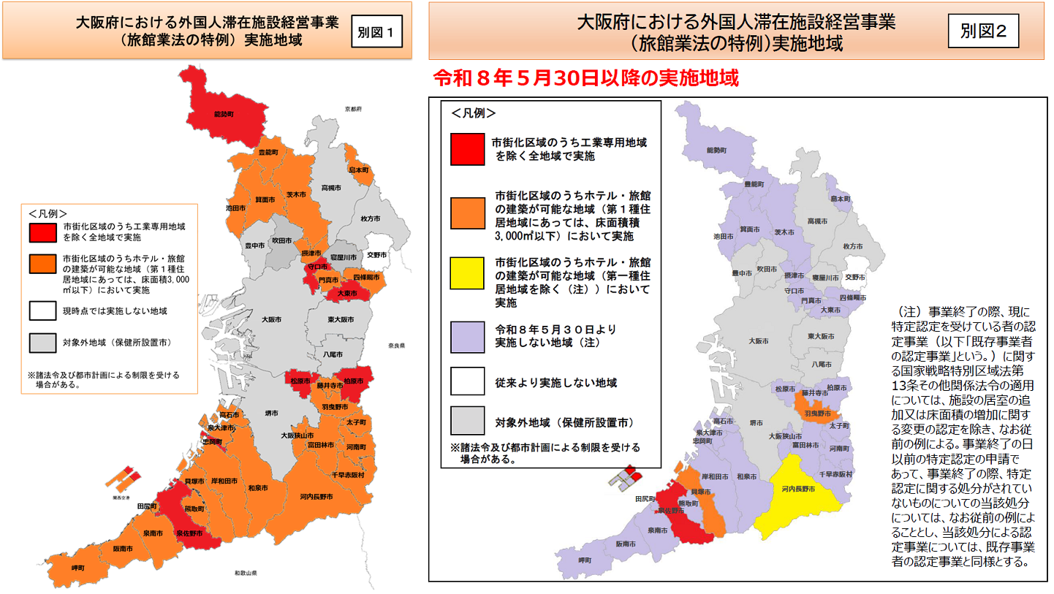

２ 施設の構造・用途・安全措置について

●居室の床面積（審査基準）
・壁心で25㎡以上（ただし、滞在者の数を８人未満とする施設にあっては、居室の滞在者１人当たりの床面積（押入れ、床の間は含まない。内寸により測定したもの）が3.3㎡以上）であること。（25㎡は国の住生活基本計画による1人あたりの最低居住水準の数値です。）この面積には、風呂、トイレ、台所、クローゼットを含み、ベランダは含みません。

●消防法上の措置(審査基準)
・審査基準「施設の滞在者の平穏な滞在環境を確保するため、当該施設が、消防法令に適合していること。」については以下のとおりです。

■外国人滞在施設の消防法令への適合について
・大阪府域では、外国人滞在施設経営事業に係る消防法施行令上の用途は、施行令別表「5項(ｲ)」とされますので、事業者においては、本用途に適合した消防用設備等や防火管理体制を満たすことが必要です。

・外国人滞在施設の消防用設備等、防火管理体制の概要は次ページのとおりですが、詳細は最寄りの消防署に確認・相談してください。

・特定認定を申請する前に、必要な消防用設備等、防火管理体制を整備してください。また、これらが消防法令に適合することを証する「消防法令適合通知書」を受けるため、管轄の消防署に消防法令適合通知書の交付を申請してください。必要に応じて消防署による現地検査の実施があります。
・特区特定認定申請にあたっては、消防法令適合通知書の写しを添付して申請してください。

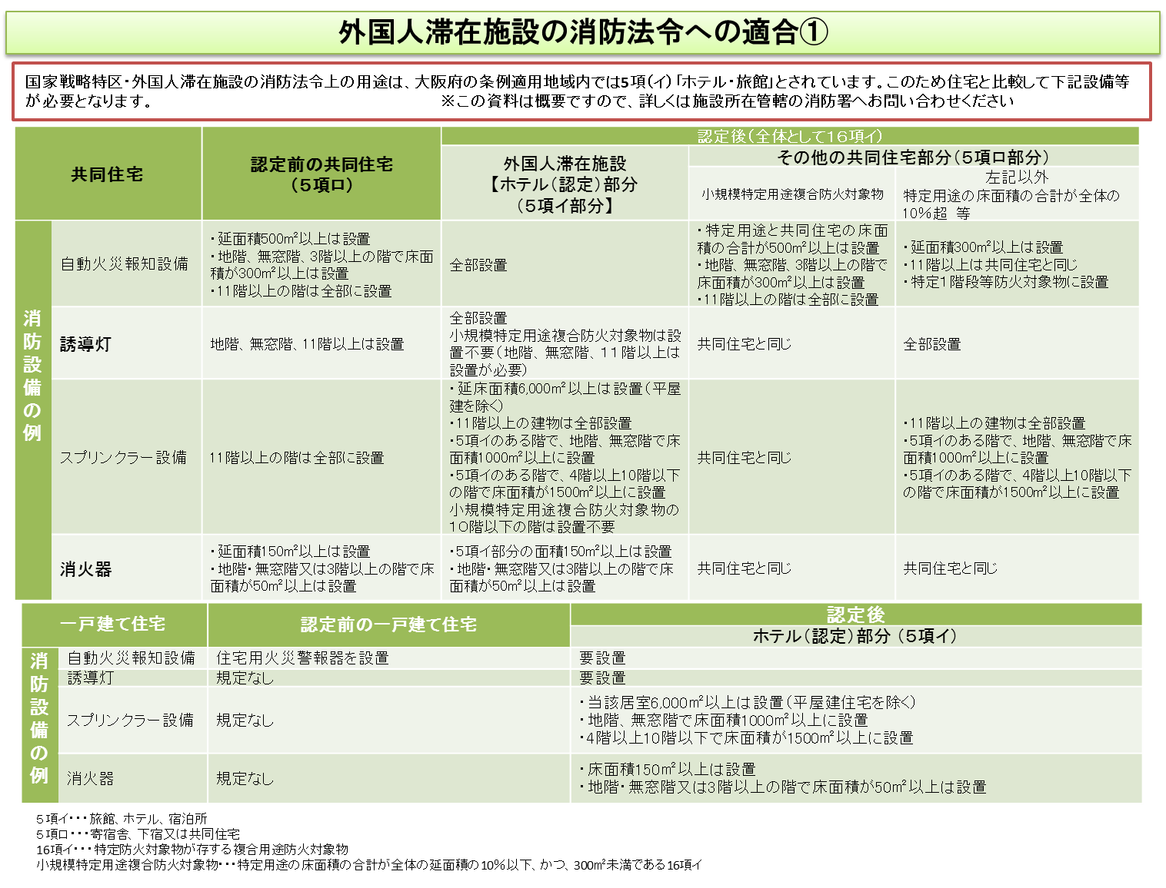
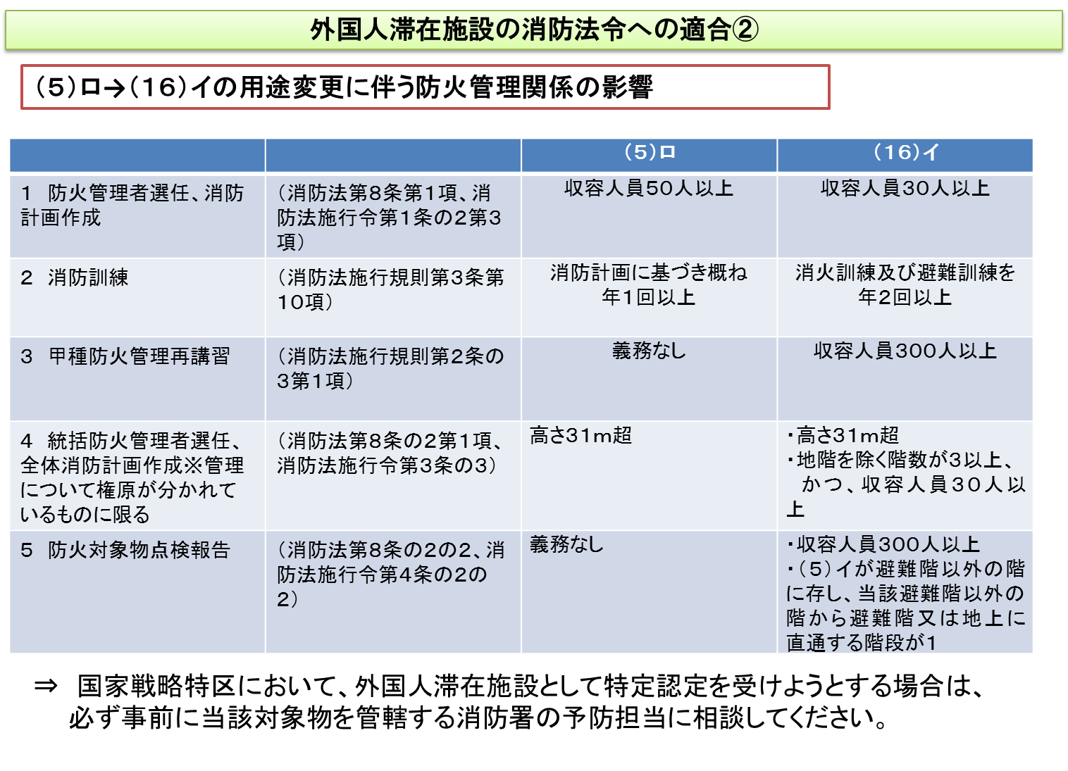

様式第１号
消防法令適合通知書交付申請書
年 月 日

（消防長又は消防署長） 殿

申請者
住 所
氏 名

下記の外国人滞在施設について、消防法令に係る消防法令適合通知書の交付を申請します。

記

１ 外国人滞在施設の名称
２ 外国人滞在施設の所在地・建物名称・部屋番号
３ 申請理由
国家戦略特別区域法（平成25年法律第107号）第13条第1項の規定による国家
戦略特別区域外国人滞在施設経営事業の認定及び同法第13条第６項の規定による
施設の構造又は設備の変更認定

※受付欄 | ※経過欄
備考 １ この用紙の大きさは、日本工業規格Ａ４とすること。
２ ※印の欄は、記入しないこと。

様式第２号
消防法令適合通知書
年 月 日

殿

（消防長又は消防署長）

年 月 日付けで交付申請のあった下記の外国人滞在施設については、消防法令に適合していると認め、通知します。

記

１ 外国人滞在施設の名称
２ 外国人滞在施設の所在地・建物名称・部屋番号
３ 申請者
４ 立入検査実施日
５ 申請理由
国家戦略特別区域法（平成25年法律第107号）第13条第1項の規定による国
家戦略特別区域外国人滞在施設経営事業の認定及び同法第13条第６項の規定によ
る施設の構造又は設備の変更認定
６ 備考

備考 １ この用紙の大きさは、日本工業規格Ａ４とすること。

●建築基準法に基づく用途について
・国家戦略特区の認定により、特例として旅館業法の適用を除外された外国人旅客の滞在に適した施設については、建築基準法上「共同住宅」又は「寄宿舎」として扱うこととされておりますので、本用途への適合に留意してください。
なお、一戸建て住宅を外国人滞在施設として認定し、当該施設が寄宿舎としての用途で活用されない場合には、認定後の用途も「１戸建ての住宅」と考えてよいとのことです。（平成26年10月27日、平成27年9月内閣府活性化推進室を通じて国土交通省へ質問した際の回答）

●滞在期間が６日以下の場合の建築基準法における用途の取り扱いについて
・「国家戦略特別区域外国人滞在施設経営事業の用に供する施設の建築基準法における取扱いについて（技術的助言）」（国住指第634号国住街第37号令和元年６月24日付け国土交通省住宅局建築指導課長及び国土交通省住宅局市街地建築課長通知※別添１参照）にご留意ください。

●寄宿舎としての用途について
・特に共同住宅や一戸建て住宅の一室を寄宿舎として使用する場合は、建築基準法の規制内容が変わる（法や府条例において廊下の幅、階段の幅、間仕切壁の構造など寄宿舎としての規制に適合するため改修工事を要する場合あり）ので、建築士等と相談のうえ適切な対応・維持管理を行うことが必要となります。
・また上記の場合で寄宿舎として使用する部分の床面積が200㎡を超える場合は、用途変更に伴う建築確認申請の手続きを行うことが必要となります。
■寄宿舎用途とは
寄宿舎とは、１室に１人あるいは複数人が同居し便所・台所・浴室などが１ヵ所又は数ヵ所に集中して設けられる居住施設のことである。一般的に学校・事務所・病院・工場などの学生・職員・従業員のために造られる。食堂・集会所・プレイルームなどが設置されることもある。
なお、共同住宅は、２以上の住戸を有する一の建築物で、隣接する住戸間又は上下で重なり合う住戸間で内部での行き来ができない完全分離型の構造を有する建築物のうち、廊下・階段等を各住戸で共有する形式のものをいう。

●建築基準法に基づく検査済証について
・建築基準法では完成検査を行い、建築物及びその敷地が建築基準関係規定に適合していることを認めたときは、検査済証の交付が義務付けられています（建築基準法第７条５項）。
・大阪府においては、外国人の方に安心安全に滞在していただくために、外国人滞在施設の認定においては、当該物件が建築基準法に基づく検査を受けていることを確認できることが望ましいと考えており、申請書の添付資料として、検査済証の写しの提出をお願いしています。

●建築基準法に基づく定期報告
建築物の安全対策と、維持管理を目的として、建築基準法第12条に基づく定期報告制度があり、対象となる建築物について定期報告に遺漏がある場合は、特区認定申請に先立ち速やかに特定行政庁へ報告手続きを行ってください。

●建物の耐震措置について（耐震診断の有無、結果の申告）
・昭和56年5月31日以前に建築確認を受けた建物は、いわゆる「新耐震設計基準」ではない耐震基準での確認を受けて建築された建物になります。
・大阪府においては、外国人の方に安心安全に滞在していただくために、外国人滞在施設の認定にあたっては、新耐震基準によるものか、旧耐震基準の場合、耐震改修を済ませた物件であることを確認できることが望ましいと考えております。

●施設敷地に接する道路の幅員
・施設敷地に接する道路が狭い場合、緊急時の避難、消防車や救急車などの緊急車両の通行が困難となる場合があります。幅員が４ｍ未満の場合や４ｍ以上であっても敷地と２ｍ以上接道していない場合は、防火、避難等安全上支障が出る可能性があることに留意しましょう。

３ 善良な風俗、治安の保持

●遵守事項
外国人滞在施設経営事業の円滑な実施を図るため、審査基準の記載事項については遵守願います。また、「外国人滞在施設経営事業の円滑な実施を図るための留意事項について（平成27年７月31日内閣府地域活性化推進室長・厚生労働省健康局長通知）」についてもご留意願います。
審査基準 ＜抜粋＞
６－（８） テロ、違法薬物の使用及び売春等の施設における違法行為並びに感染症の蔓延を防止することで、施設の滞在者の平穏な滞在環境を確保するために、次のア～ウの措置を講じていること。
ア 滞在者が施設の使用を開始する時及び終了する時にあたっては、対面又は滞在者が実際に施設に所在することが映像等により確実に確認できる方法により、滞在者名簿に記載されている者と実際に使用する者が同一人であることを確認するための体制を整えていること。
イ 滞在期間（７日以上の場合に限る。）の中間時点で少なくとも1回は、滞在者本人が適切に施設を使用しているかどうかについて状況の確認を行うこと。
ウ 挙動に不審な点がみられる場合や違法薬物の使用や売春などの法令に違反する行為が疑われる場合には、速やかに最寄りの警察署に通報するための体制を整えていること。

７ 次のとおり施設その他の厚生労働省関係国家戦略特別区域法施行規則（平成26年厚生労働省令第33号。以下「省令」という。）で定める場所に滞在者名簿が備えられ、これに滞在者の氏名、住所、連絡先その他の省令で定める事項が記載される体制を整えていること。
(1) 滞在者名簿は、省令第10条の２第１項で定める第６号様式によるものとし、その作成の日から３年間保存するための体制を整えていること。
(2) 滞在者名簿の保管場所は省令第10条の２第２項で定める場所とする。
(3) 省令第12条第９号に規定する確認方法は、滞在者に旅券の呈示を求め、複写し、保管する方法とする。（当該旅券の複写が、電子計算機に備えられたファイル又は磁気ディスク等に記録され、必要に応じ電子計算機その他の機器を用いて明確に紙面に表示される方法を含む。）

外国人滞在施設経営事業の円滑な実施を図るための留意事項について（平成27年７月31日内閣府地域活性化推進室長・厚生労働省健康局長通知・抜粋）
(1) 認定事業者は、滞在者名簿を備え、滞在者の氏名、住所及び職業＊並びにその国籍及び旅券番号を記載すること。その際、記載の正確性を担保する観点から当該滞在者に旅券の呈示を求めるとともに、旅券の写しを滞在者名簿とともに保存すること。なお、これにより、当該滞在者に関する滞在者名簿の氏名、国籍及び旅券番号の記載に代替しても差し支えないものとすること。
（＊ 令和５年12月13日施行の規則改正により「職業」は「連絡先」に変更）
(2) 認定事業者は、滞在者が施設の使用を開始する時に、対面（又は滞在者が実際に施設に所在することが映像等により確実に確認できる方法）により、滞在者名簿に記載されている滞在者と実際に使用する者が同一の者であることを確認すること。
(3) 認定事業者は、契約期間中に、滞在者本人が適切に施設を使用しているかどうかについて、状況の確認を行うとともに、挙動に不審な点が見られる場合や違法薬物の使用や売春などの法令に違反する行為が疑われる場合には、速やかに最寄りの警察署に通報すること。
(4) 認定事業者は、滞在者が施設の使用を終了する時にも、対面（又は滞在者が実際に施設に所在することが映像等により確実に確認できる方法）により、滞在者名簿に記載されている滞在者と実際に使用した者が同一の者であることを確認すること。
(5) 滞在者名簿は３年以上保存すること。
(6) 認定事業者の求めにもかかわらず、当該滞在者が旅券の呈示を拒否する場合には、当該措置が国の指導により行うものであることを説明して呈示を求め、更に拒否する場合には、当該滞在者は旅券不携帯の可能性があるものとして、最寄りの警察署に連絡する等適切な対応を行うこと。
(7) 警察等の捜査機関の職員（以下「警察官等」という。）から、その職務上滞在者名簿（上記(1)の旅券の写しを含む。）の閲覧請求があった場合には、捜査関係事項照会書の交付の有無にかかわらず、当該職務の目的に必要な範囲内で協力すること。なお、この場合には、捜査関係事項照会書の交付がないときであっても、個人情報の保護に関する法律（平成１５年法律第５７号）第２３条第１項第４号の場合に該当し、本人の同意を得る必要はないものと解すること。また、滞在者に係る不審事案の有無に関する警察官等の質問に対しては、積極的に協力すること。

●滞在者名簿について
・滞在者名簿は厚生労働省関係国家戦略特別区域法施行規則第10条の２に定められた様式（第１号様式）により滞在期間、氏名、住所、連絡先、国籍、旅券番号の記載が必要です。また、滞在者名簿は電子媒体によるものも認められています。
・滞在者名簿の保管場所は
①施設
②国家戦略特別区域外国人滞在施設経営事業を行おうとする者の事務所
③事業者から滞在者名簿の備付けに係る事務を受託した者の事務所
のいずれかとし３年間保管してください。

●滞在者の本人確認について
・居室の鍵の受渡しは、直接本人確認できる方法として、対面により行うことが最も望ましい方法です
・上記審査基準及び通知による本人の確認のほか、施設内において、滞在者や周辺住民の安全確保のため防犯カメラ等により滞在者の施設への出入り状況を確認するとともに、録画された映像は一定期間保管することも効果的な方法です。
・長期滞在者には、定期的に滞在者と面会を行うことも重要です。
・滞在期間中の中間時には少なくとも1回は施設が適切に使用されているかを確認してください。

●居室の鍵について
・滞在者の安全安心に資するよう、居室の鍵は、カードキーシステムの導入や、鍵交換を適当な間隔で実施することにより安全対策が図れます。

●契約者以外の滞在の禁止
・本施設は、契約者及び同居人が滞在する施設であり、契約者及び同居人以外の者の使用及び居室への入室を制限することが望ましいですが、これらの者が滞在（宿泊）した場合は、政令で定める認定要件の違反となり、認定を取り消すことがあります。

●関係犯罪の防止・反社会的行為の禁止
・関係犯罪の防止、反社会的行為の禁止を徹底するため、申請の際には、以下について誓約並びに「暴力団排除推進に係る照会について」の記載をお願いします。（参考資料１、参考資料２参照）
（１）反社会的勢力に、物件を貸し付け、又は貸付の相手方の名義を使用させ、この契約を締結するものでないよう努めること。
（２）警察による巡回、調査へ協力すること。
（３）公序良俗に反する行為を行わないこと。
（４）自ら又は第三者を利用して、次の行為をしないこと。
ア 相手方に対する脅迫的な言動又は暴力を用いる行為
イ 偽計又は威力を用いて相手側の業務を妨害し、又は信用を毀損する行為

４ 外国人滞在施設の賃貸借契約について

●契約の用途について
・本事業による賃貸借契約は施設（居室）の滞在のみを目的として、施設（居室）内での営業行為等を禁止する契約としてください。

●中途解約について
・特区法施行令及び大阪府条例で最低滞在期間を３日以上と定めています。賃貸借契約書及びこれに付随する契約に係る約款（以下、「契約書等」という。）において、解約条項を定める場合には、滞在者の自己都合による中途解約の場合、最低滞在日数に満たない解約日数相当額の返金を禁止することを記載するなどにより、法令を遵守してください。

●契約の種類について
・外国人滞在施設については期間の定めがある賃貸借をすることになりますので、賃貸借契約は借地借家法第38条に規定する定期建物賃貸借契約又は借地借家法第40条による一時使用と考えられます。
・定期建物賃貸借契約による場合は、借地借家法第38条の規定に基づき、あらかじめ、建物の賃借人に対し、同条の規定による建物の賃貸借は契約の更新がなく、期間の満了により当該建物の賃貸借は終了することについて、その旨を記載した書面を交付して説明しなければなりません。

●適正な契約について
・法人との賃貸借契約は、①借主たる法人に所属する社員を特定し、法人と当該社員が連名で契約を締結する場合、②借主たる法人の名義のみで契約する場合は、滞在者が当該法人に属し、同一期間の滞在、滞期間によるものとし、滞在者名簿及び旅券写しの一覧を添付し契約を締結する以外は認められません。
・同時期に同一居室における複数契約は認められません。

●トラブル防止について
・駐車場や駐輪場の確保、駐車秩序遵守、ペット飼育の可否に関することについて、契約書等に明記することで周辺住民とのトラブル防止が図れます。
・施設内の他滞在者間及び一般居住者の滞在・生活環境の保全のために、必要に応じて契約書等に禁止行為とその行為を履行したときは契約解除できる旨を明記することでトラブル防止が図れます。
＜禁止行為の例＞
・鉄砲、刀剣類又は揮発性を有する危険な物品等を製造又は保管すること | 相当の期間を定めて催告するも義務履行が無い場合、解除できる
大型の金庫その他の重量の大きな物品を購入し、又は備え付けること | 相当の期間を定めて催告するも義務履行が無い場合、解除できる
排水管を腐食させる恐れのある液体を流すこと | 相当の期間を定めて催告するも義務履行が無い場合、解除できる
大音量でテレビ、ステレオ等を鳴らす操作、ピアノ等を演奏すること | 相当の期間を定めて催告するも義務履行が無い場合、解除できる
猛獣、毒蛇等の明らかに周辺に迷惑をかける動物を飼育すること | 何らの催告も要せず解除できる
本物件を反社会的勢力の事務所その他活動の拠点に供すること | 何らの催告も要せず解除できる
本物件又は本物件の周辺において、著しく粗野もしくは乱暴な言動を行い、又は威勢を示すことにより周辺住民または通行人に不安を覚えさせること | 何らの催告も要せず解除できる
本物件に反社会的勢力を居住させ、又は反復継続して反社会的勢力を出入りさせること。 | 何らの催告も要せず解除できる

５ 区分所有の施設及び転貸等による事業実施について

●転貸による外国人滞在施設経営事業の実施について
・外国人滞在施設経営事業の実施にあたっては、認定事業者は居室を賃貸する権限が必要です。このため転貸による実施を排除しませんが、貸主の書面による承諾を得ることなく、物件の全部又は一部につき、賃貸借を譲渡し、転貸してはなりません。（民法第612条）
・特定認定を受けようとする者が特定認定に係る事業の用に供する居室の賃借人又は転借人の場合にあっては、当該居室の所有者及び当該居室に係る全ての賃貸人が当該居室を事業の用に供することについて承諾しているとともに、当該居室に係る全ての賃貸借契約において事業の用に供することが禁じられていないことが必要です。そのため全ての賃貸借契約の写し及び承諾書が申請の際に添付書類として必要となります。
・貸主の承諾を得て、転貸をする場合においても、利用者及び転貸をうけて利用する者のいずれも、最低滞在日数その他法令の事項を遵守する必要があります。

●管理規約あるいは賃貸借契約で外国人滞在施設経営事業の用途を禁止している場合
・区分所有の施設（分譲マンション等）を外国人滞在施設経営事業として認定を受けるには、建物の区分所有等に関する法律第30条第１項に規定する規約に違反しないと認められることが必要です。違反していないことを証明する方法としては、申請者が管理組合等に確認しその旨を書面等にする、管理組合等に違反していないことを書面等で証明してもらう、規約に「民泊等の営業に供することに支障がない」旨の規定がある等が考えられます。特定認定の申請の際はこれらの書面が必要となります。
・管理規約が標準管理規約のままであり、「区分所有者は、その専有部分を専ら住宅として使用するものとし、他の用途に供してはならない。」との規定があるときは、特区民泊はもともと、住宅としての施設利用を前提とした制度であることから、「住宅として使用するもの」にあたらないとの管理組合の解釈が決議されているなど、管理組合の意思が専有部分を特区民泊の用に供することを禁ずるものと認められる場合を除き、特定認定の対象となります。
なお、規約の解釈自体は、管理組合において行われるものであります。
詳しくは別添２「区分所有建物における特区民泊の実施について（通知）」（平成28年12月9日付け内閣府地方創生推進事務局通知）及び別添３「特区民泊の改正マンション標準管理規約における取扱いについて（通知）」（平成29年10月26日付け内閣府地方創生推進事務局通知）を御確認ください。

６ 提供する外国人旅客の滞在に必要な役務の内容、及び役務を提供する体制について

外国人滞在施設経営事業の円滑な実施を図るため、審査基準の記載事項については遵守願います。
また、「外国人滞在施設経営事業の円滑な実施を図るための留意事項について（平成27年７月31日内閣府地域活性化推進室長・厚生労働省健康局長通知）」についてもご留意願います。
審査基準 ＜抜粋＞
６ 施設の使用方法に関する外国語を用いた案内、緊急時における外国語を用いた情報提供その他の外国人旅客（以下「滞在者」という。）の滞在に必要な役務の提供は、次のとおり行われること。
(1) 特定認定（法第13条第１項に規定する特定認定をいう。以下同じ。）を受けた者（以下「認定事業者」という。）が対応できる言語を事業者のホームページに掲載していること。
(2) 滞在に必要な役務の提供について、口頭、文書の交付、映像（例えばテレビ電話等による方法）等その他滞在者本人に直接説明するための体制を整えていること。
(3) 居室内に施設の使用方法に関する案内(利用案内書等)を備え付けること。
また、施設内の非常口、駐車場、廃棄物集積所、フロントなどに、これらの名称、必要に応じて使用に当たっての注意事項などの表示を行うこと。
(4) 台所及び洗面所において４（５）の流水設備とは別に、水道水以外の水を用水として使用する場合にあって、当該水道水以外の水が水質基準に関する省令(平成15年厚生労働省令第101号)に規定する基準に適合しない場合は、飲用不可の表示がされていること。
(5) 廃棄物の処理体制を次のとおり整えていること。
ア 施設が所在する市町村が定める廃棄物処理に関する条例、規則等に基づき適切に処理するための体制を整えていること。
イ 廃棄物集積所を確保し、廃棄物集積所を周知するための立札、看板等 により表示すること。
(6) 滞在者の病気、事故、事件、火災等の緊急事態に備え、滞在者が認定事業者と常に連絡できる体制を整えていること。
(7) 滞在者に対し、ア～エに掲げる施設使用の際の注意事項を、使用開始時に、６（２）に掲げる方法で説明するための体制を整えているとともに、６（３）の居室内に備え付ける施設の使用方法に関する案内(利用案内書等)に当該注意事項を記載すること。
ア 施設に備え付けられた設備の使用方法
イ 廃棄物集積所の場所、廃棄物集積所に排出することができる日時など、廃棄物の処理方法
ウ 騒音等により周囲に迷惑をかけないこと
エ 火災等の緊急事態が発生した場合の通報先（消防署、警察署、医療機関及び認定事業者等の電話番号）及び初期対応の方法（防火、防災設備の使用方法等）

外国人滞在施設経営事業の円滑な実施を図るための留意事項について(通知）＜抜粋＞
２ 近隣住民の不安を除去する観点から、事業の実施に当たっては、以下に掲げる点に十分に留意すること。
(1) 認定事業者は、事前に、施設の近隣住民に対し、当該施設が国家戦略特別区域外国人滞在施設経営事業に使用されるものであることについて、適切に説明し、近隣住民の理解を得るよう努めること。
(2) 認定事業者は、近隣住民からの苦情等の窓口を設置し、近隣住民に周知するとともに、近隣住民からの苦情等に対しては適切に対応すること。
(3) 認定事業者は、施設の滞在者に対し、使用開始時に、以下の点を含めた施設使用の際の注意事項を説明すること。
ア 施設に備え付けられた設備の使用方法
イ 廃棄物の処理方法
ウ 騒音等により周囲に迷惑をかけないこと。
エ 火災等の緊急事態が発生した場合の通報先及び初期対応の方法（防火、防災設備の使用方法を含む。）
(4) 認定事業者は、以下の点を含めた必要な措置を講じること。
ア 廃棄物の処理方法
イ 火災等の緊急事態が発生した場合の対応方法
(5) 上記(3)については、国家戦略特別区域法施行令（平成26年政令第99号）第３条第５号（「施設の使用方法に関する外国語を用いた案内、緊急時における外国語を用いた情報提供その他の外国人旅客の滞在に必要な役務を提供すること。」）に含まれるものであること。また、上記(1)、(2)及び(4)については、厚生労働省関係国家戦略特別区域法施行規則（平成26年省令第33号）第３条第６号（「提供する外国人旅客の滞在に必要な役務の内容及び当該役務を提供するための体制」）に含まれ得るものとして、いずれも申請書にこれらの具体的内容を記載させることが可能であること。
３ 特区法を適正に執行するという観点から、特区法第13条第９項の特定認定の取消しに当たっては、以下に掲げる点に十分に留意すること。
特定認定の取消しは、特区法第13条第９項各号に抵触する場合に限られるが、施設の滞在者に対する廃棄物の処理方法の周知等滞在に必要な役務の提供が適切になされていない場合や苦情対応が適切になされない場合には、申請書の記載内容が適切に履行されていないものとして行政指導の対象となるとともに、これらの措置が適切に履行されていないことにより、例えば、近隣住民とのトラブルから外国人滞在施設経営事業が円滑に実施できなくなり、その結果として施設の滞在者の平穏な滞在に支障が生じるに至った場合など国家戦略特別区域法施行令第３条第５号の「外国人旅客の滞在に必要な役務を提供すること」という要件に該当しなくなったと判断できる場合は、取り消し得ること。

●使用する外国語について
・使用する外国語はホームページで明記してください。
・使用する外国語について、英語は必須ではありません。
・使用する外国語で対応しうる人材を緊急連絡先等に配置してください。

●ごみの処理について
・居室内で発生したごみの処理方法を契約書等、施設の利用説明等に明記するなどし、あらかじめ説明することが必要です。
・外国人滞在施設において居室で発生するごみは、事業系一般廃棄物と産業廃棄物に区分されます。処理方法を市町村等において十分確認し法令違反の無いようにしてください。
・集積場所、排出時期、一般廃棄物との区分等のルール、禁止事項等を施設の利用説明書に明記するとともに、滞在者に直接説明することが重要です。
・廃棄物集積所を確保し、廃棄物集積所を周知するための立札、看板等により表示し、滞在者に廃棄物集積所が分かるようにしてください。
・事業者が処理する場合、収集時期、分別等のルール、禁止事項等を委託事業者等と十分調整してください。
・廃棄物の集積・保管は、他の居住者の一般廃棄物とは区分してください。
・廃棄物集積所では臭気、汚水等の漏洩及び廃棄物の飛散等を防止するための構造、防猫、防鼠及び防鳥対策措置、洗浄設備、排水設備その他の清掃に必要な設備措置を講じるなど周辺住民に迷惑をかけないようにしてください。

●騒音の防止のために配慮すべき事項について
・建物の構造上、共同住宅や長屋は生活音などが響きやすいため、室内での音の発生（特に夜間）に気を付けるよう施設の利用説明等に明記するなどし、あらかじめ説明することが必要です。

●火災等の緊急事態が発生した場合の通報先及び初期対応の方法（防火、防災設備の使用方法を含む。）
- 警察、救急・消防の番号及び事業者への連絡方法を滞在者に伝えてください。説明書で明記していると滞在者の理解がより深まります。
- 事業者において、緊急事態においては24時間連絡可能とし、対応可能な外国語で対応できるようにしてください。
- 居室内に電話設備が無い場合には、連絡可能な方法を伝えること。
- 防火、防災設備の使用方法を説明すること。
- 外国語による図面、表示や、室内の図式による貼りだし等利用案内を行うこと。
これらは、申請書に記載し、これらを講じていることが審査基準となります。

●滞在者の病気、事故、事件等への対応
・病気、事故、事件発生時等で、滞在者と面会が必要な場合、速やかに滞在者が理解できる外国語で対応することが必要です。また、宿泊者の緊急を要する状況に対し、24時間体制で対応し、その求めに応じて通常おおむね10分程度で事業者等が駆けつけることができる体制を整備してください。
・必要に応じ救急医薬品及び衛生材料を適切に備えておくことも有用です。
・事故等の発生に迅速で適切に対応できるよう医療機関等との通報網の整備等組織的体制を確立しておいてください。また、緊急時の対応のために夜間担当の要員を置かなければなりません。
・滞在を通じて人から人に感染し重篤な症状を引き起こすおそれのある感染症に滞在者等がかかっており、又はその疑いがあるときは、保健所等に通報し、その指示を受けてください。
・事業者は、災害時の事故防止を図るため従業者の防火対策、火災時の措置等については、消防関係機関の指導を受ける等災害時の態勢を常に整えておくことが必要です。

７ 周辺住民に対する事前説明について

・説明は認定申請までに完了してください。
・説明方法は、説明会の開催、個々の住民を訪問しての説明、文書による説明などを含みます（申請の際には説明の対象と方法等、実施状況を記載した書類を添付してください。）。トラブル防止の観点から説明会や戸別訪問による説明が望ましいと思われます。
・説明の対象は、下記審査基準に示された周辺住民となります。
・苦情等の窓口の責任者の連絡先については、24時間通話可能な電話番号等を説明資料に記載してください。
・認定後も新たに入居した周辺住民に対して説明を行うことがトラブル防止の観点からも有用です。
審査基準 ＜抜粋＞
８ 特定認定の申請前に、次に掲げる者に対し、施設が国家戦略特別区域外国人滞在施設事業の用に供されるものであることについて、適切な説明が行われていること。
(1) 施設内に、特定認定を受けようとする国家戦略特別区域外国人滞在施設経営事業の用に供する居室以外の居室が存する場合にあっては、当該居室の使用者
(2) 次のア又はイに掲げる建物（施設の外壁から水平距離で20メートルを超える場合を除く。）の使用者
ア 施設の存する敷地の境界線に接する敷地に存する建物
イ 施設の敷地の境界線から道路、公園等の敷地を挟んで隣接する建物の敷地境界線までの水平距離が10メートル以下である当該建物の使用者
なお、具体的な説明事項は次のとおりとする。
ア 特定認定を受けようとする者の氏名（法人にあっては、その名称及び代表者の氏名）
イ 施設の名称及び所在地
ウ 事業の概要
エ 苦情等の窓口の責任者の所在地、氏名、連絡先
オ 廃棄物の処理方法
カ 火災等の緊急事態が生じた場合の対応方法

国家戦略特別区域法施行令 ＜抜粋＞
第十三条
七 法第十三条第一項 に規定する特定認定の申請前に、施設の周辺地域の住民（施設を構成する建築物に居住する者その他の厚生労働省令で定める者に限る。）に対し、当該施設が国家戦略特別区域外国人滞在施設経営事業の用に供されるものであることについて、適切な説明が行われていること。

厚生労働省関係国家戦略特別区域法施行規則 ＜抜粋＞
第十条の三 令第十三条第七号 の厚生労働省令で定める者は、次に掲げる者とする。
一 施設を構成する建築物に居住する者
二 施設を構成する建築物の敷地に隣接する土地に存する建築物（外壁間の水平距離が二十メートルを超えるものを除く。）に居住する者
三 施設を構成する建築物の敷地が道路、公園その他の空地（以下「道路等」という。）に接する場合にあっては、当該敷地と道路等の境界線からの水平距離が十メートルの範囲内の土地に存する建築物（外壁間の水平距離が二十メートルを超えるものを除く。）に居住する者
２ 都道府県知事は、施設の周辺の土地利用の状況を勘案し、前項の周辺地域の住民の範囲に代えて適用すべき当該住民の範囲を別に定めることができる。
３ 都道府県知事は、当該都道府県の区域内の市町村（保健所を設置する市を除く。）の長が施設の周辺の土地利用の状況を勘案し別の定めによるべき旨の申出をした場合には、当該申出に基づき、当該市町村の区域について、前二項の周辺地域の住民の範囲に代えて適用すべき当該住民の範囲を別に定めることができる。法第十三条第一項 に規定する特定認定の申請前に、施設の周辺地域の住民（施設を構成する建築物に居住する者その他の厚生労働省令で定める者に限る。）に対し、当該施設が国家戦略特別区域外国人滞在施設経営事業の用に供されるものであることについて、適切な説明が行われていること。

【周辺住民に対する説明範囲の例】
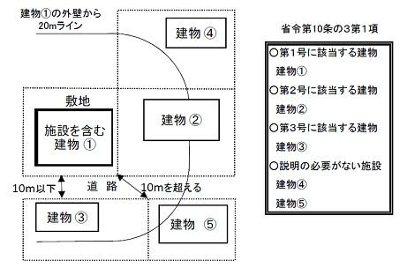
重要 周辺住民とのトラブルの未然防止措置と発生時の適切かつ迅速な対応について

周辺住民と調和のとれた民泊運営を行っていただくためには、苦情が発生しないよう滞在者へ事前に十分な注意喚起を行うとともに、苦情発生時には適切かつ迅速に対応することが重要です。営業にあたっては、次の取組みを実施いただくようお願いします。

●周辺住民とのトラブルの未然防止措置
・滞在者への利用にあたっての注意事項（廃棄物の処理方法、騒音等により周囲へ迷惑をかけないこと等）の説明は、施設入室時に会話や通話等により滞在者が理解したことを確認できる方法で実施してください。
・廃棄物や騒音に関する注意事項は、利用案内書への記載や室内掲示だけでなく、施設の出入口付近など施設の外部に掲示して注意喚起してください。（注意喚起例をP38に掲載しています。）
・施設の周辺環境に応じて、施設周辺で騒がないようあらかじめ説明することも有用です。
・なお、共同住宅や長屋は建物の構造上、生活音などが響きやすいため、防音壁の装置等、防音対策をすることも有用です。
・中間時の確認等を活用するなどして、ごみや騒音等の周辺とトラブルが発生していないか、定期的に周辺住民から聞き取りするなど状況把握に努めてください。また、必要に応じて、再度滞在者へ注意喚起してください。
・さらに、地域の実情に応じた注意喚起を行い、地域内でのトラブル防止に努めてください。

●適切かつ迅速な苦情処理体制について
・苦情窓口については、24時間通話可能な体制をとることが必要です。なお、事業を行う施設に応じ適切な人員を配置のうえ、申出内容に対して適切な言語で速やかに対応してください。
・苦情窓口の連絡先氏名、電話番号等を審査基準に示された周辺住民に説明文書などで周知しておくことが必要です。また、連絡先等の掲示を施設内（施設の出入口付近）にすることが必要です。（申請の際には苦情窓口の体制及びその周知方法を記載した書類を添付してください。）
・なお、現場に急行する必要がある場合に備え、通常おおむね10分程度で事業者等が駆けつけることができる体制を整備してください。
・申出内容を受けて滞在者へ注意等を行う場合は、滞在者が注意事項を理解したことを確認する必要があります。メールやＳＮＳ等による一方向の方法だけでなく、電話や施設への駆けつけ等により当該行為をやめるよう求めてください。
・注意しても状況が改善されない場合は退室を促す等必要な措置を講じることも有用です。なお、契約書においてあらかじめ当該措置を講じる旨を記載し周辺住民とのトラブル防止に努めてください。
・申出に対する対応結果は、申出者へ報告するとともに、対応経過（連絡があった日時・内容、注意等を行った日時・方法・内容、改善を確認した日時や方法等）について記録し、滞在者名簿と合わせて、３年間保管してください。

審査基準 ＜抜粋＞
９ 施設の周辺地域の住民からの苦情及び問合せ等について、24時間適切かつ迅速に対応できるよう、窓口を設置するとともに、その連絡先(責任者の氏名、電話番号等)を施設内の掲示等により周知していること。なお、８に掲げる者には連絡先(責任者の氏名、電話番号等)を記載した文書を配布していること。

国家戦略特別区域法施行令 ＜抜粋＞
第十三条
八 施設の周辺地域の住民からの苦情及び問合せについて、適切かつ迅速に処理が行われること。

厚生労働省関係国家戦略特別区域法施行規則 ＜抜粋＞
第十一条 法第十三条第二項 の厚生労働省令で定める添付書類は、次のとおりとする。
六 施設の周辺地域の住民からの苦情及び問合せに適切に対応するための体制及びその周知方法

８ 適切な保険への加入について

・外国人滞在施設経営事業を営むにあたっては、事業を取り巻くリスクを勘案し、適切な保険（火災保険、第三者に対する賠償責任保険等）へ加入することが望ましいです。

９ 施設に関する情報開示

・施設のホームページは、本施設が外国人滞在施設であることに鑑み、外国語による案内も併せて行うことにより滞在者が理解しやすいようにしてください。
・施設の間取りの図面や写真、料金等を掲載することで利用者が分かりやすいホームページとなります。
・必要に応じて築年数、建物の構造、防火対策、耐震化対策（耐震診断の有無、その内容等）等の情報をホームページに掲載することは利用者への有用な情報になると思われます。
・外国人の理解を深めるため、契約書等を外国語、日本語対訳で掲載することが望ましいです。

＜参考＞大阪府による認定等の情報開示
・大阪府では、認定された施設について、ホームページにより公表します。
・大阪府では、認定が取り消された施設について、ホームページにより公表します。

10 その他

●外国人の滞在について
・国家戦略特別区域外国人滞在施設事業は、外国人旅客の滞在に適した「施設」を一定期間以上使用させる事業と規定していますが、日本人が滞在する場合が排除されるわけではありません。

11 他法令関係

● 住宅宿泊事業との重複申請（届出）について
住宅宿泊事業法施行規則第２条における「事業」には国家戦略特別区域外国人滞在施設は含まれないため、同一居室で国家戦略特別区域外国人滞在施設の認定申請と住宅宿泊事業の届出を同時に行うことは制度上可能ですが、両制度の制限（国家戦略特別区域外国人滞在施設経営事業：宿泊日数２泊３日以上など、住宅宿泊事業：年間営業日数180日以下など）を受けることになります。（観光庁及び内閣府見解）
● 公租公課について
- 固定資産税の減免
・住宅用地と新築住宅の建物に対しては、固定資産税及び都市計画税の軽減の特例が設けられていますが、以下により、外国人滞在施設はこの特例を受けることはできないとされています。
本件の国家戦略特区法第13 条の認定を受けた「外国人滞在施設」は、基本的に７～10 日程度の短期間の滞在を想定した施設である。本件家屋が住宅と判定されるためには、「人の居住の用に供する家屋」、すなわち特定の者が継続して居住の用に供する家屋であることが必要である（平成９年４月１日自治固第13 号）。このため、本件施設は短期間の滞在を想定した施設であり、継続して居住の用に供する家屋とはいえないことから、地方税法上の固定資産税等の特例を受けることはできません。現に賃借していない物件についても外国人の短期滞在が想定される場合には、継続して居住の用に供する家屋とはいえません。（総務省自治局より回答）

- 家賃の消費税
・住宅の貸付は非課税ですが、貸付期間が１月未満の場合、旅館業法第２条第１項に規定する旅館業に係る施設の貸付けに該当する場合、例えば、旅館、ホテル、貸別荘、リゾートマンション、ウイークリーマンション等は、その利用期間が１月以上となる場合であっても、非課税とはなりません。外国人滞在施設においても、同様に貸付料は非課税にはなりません。

- 税法上の開業届や事務所開設届について
・事業実施に伴う、税務署等に対する開業届（税務署）や事務所開設届（市府税事務所）の提出に適宜留意してください。

●宅地建物取引業との関係
平成26年12月５日国土動第87号各都道府県主管部長あて国土交通省土地・建設産業局不動産業課長通知・国家戦略特別区域法における国家戦略特別区域外国人滞在施設経営事業と宅地建物取引業法の関係について

国家戦略特別区域外国人滞在施設経営事業は、特区法第13条において「国家戦略特別区
域において、外国人旅客の滞在に適した施設を賃貸借契約及びこれに付随する契約に基づき
一定期間以上使用させるとともに当該施設の使用方法に関する外国語を用いた案内その他
の外国人旅客の滞在に必要な役務を提供する事業（その一部が旅館業法（昭和23年法律第
138号）第２条第１項に規定する旅館業に該当するものに限る。）として政令で定める要
件に該当する事業をいう。」とされている。
「外国人旅客の滞在に適した施設を賃貸借契約及びこれに付随する契約に基づき一定期
間以上使用させる」行為自体については、宅建業法が規制対象としていない「宅地又は建物
を自ら賃貸する行為」に該当するものであり、宅建業法は適用されない。
このような施設を紹介・あっせんする行為が本事業に含まれる場合は、宅建業法の規制対
象である「貸借の代理又は媒介」との関係が問題となるが、宅建業法の適用の有無は、従来
より、施設の使用に係る契約の内容によって実質的に判断しており、提供される施設に生活
の本拠を有しないと考えられる滞在者を対象として、寝具等を備えた施設を紹介・あっせん
する事業については、宅地建物取引業には該当しないものである。

●旅行業法との関係
外国人滞在施設経営事業の施設の斡旋や紹介そのものに対しての国家戦略特区法そのものでの規制はありません。
しかしながら、報酬を得て、宿泊のサービスを斡旋し、旅行業法第２条第１項各号に規定されている事業を行う事業者であれば、旅行業法の登録が必要となりますのでご留意ください。

●不動産登記法に基づく用途について
不動産登記法44条の建物の表記に関する登記の同３項の「種類」については、本外国人滞在施設経営事業の建物の表記に係る「種類」は、共同住宅・居宅となります。このため従来居住用の共同住宅、戸建の場合、用途変更の登記は不要です。

12 報告・現場立入の受入について

・認定施設に対する実績報告（滞在施設による滞在者数、延べ宿泊数、国籍、日本人と外国人との割合等、国家戦略特区による効果）を大阪府から要請することがありますので、ご協力をお願いいたします。
・大阪府が実施する施設内の構造、状況確認等のための立入調査等に協力をしていただきます。
・法令や審査基準が遵守されていない場合、虚偽の申請を行った場合には、法13条第13項の取り消し事由に該当し、認定を取消すことがあります。
・認定が取り消された後、旅館業の許可無く当該事業を行った場合には、旅館業法における無許可営業となります。

13 本ガイドラインに関するお問い合わせ先
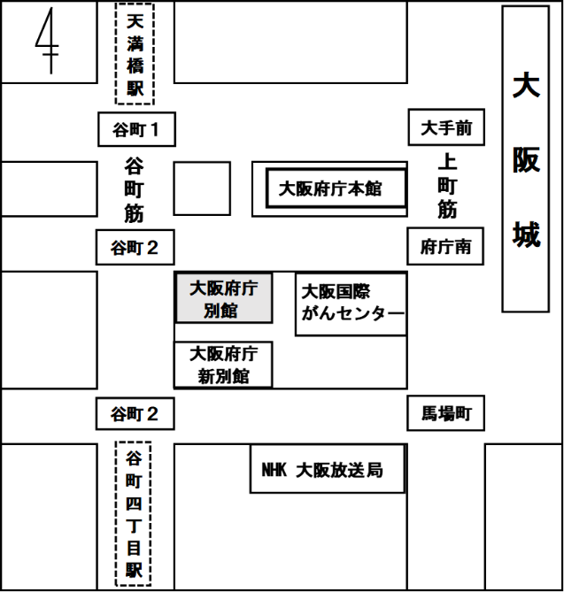
（担当課） 大阪府 健康医療部 生活衛生室
環境衛生課 生活衛生グループ
（所在地） 〒540－0008
大阪市中央区大手前3－2－12
大阪府庁大手前庁舎 別館２階

（電話番号） 代 表：06-6941-0351
（内線：2578、4077）
直 通：06-6944-9910
（ダイヤルイン）
ＦＡＸ：06-6944-6707
（E-mail）
kankyoeisei-g06@sbox.pref.osaka.lg.jp
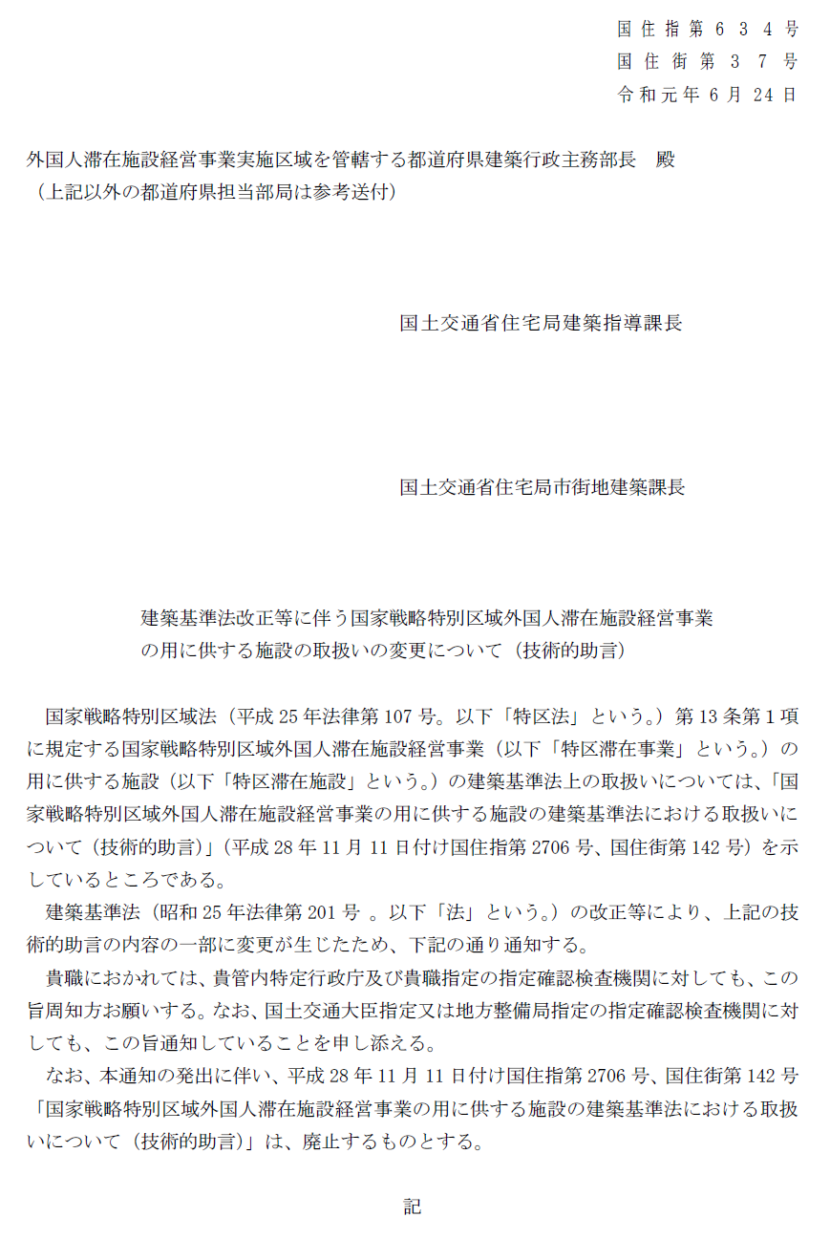
別 添 １
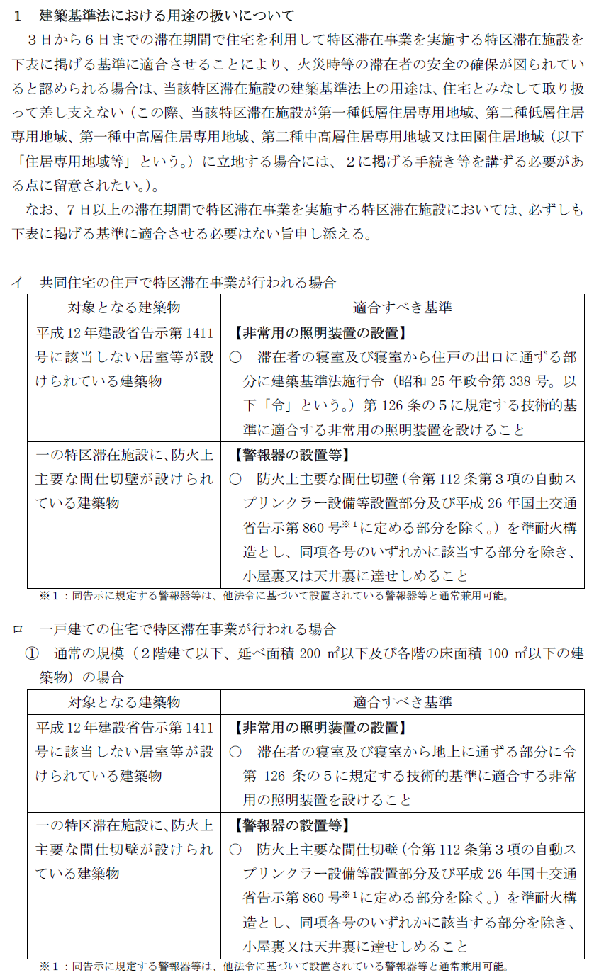
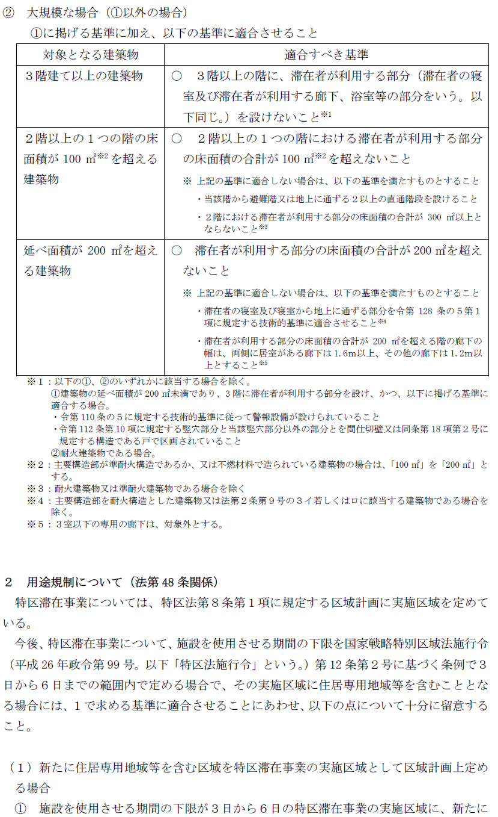
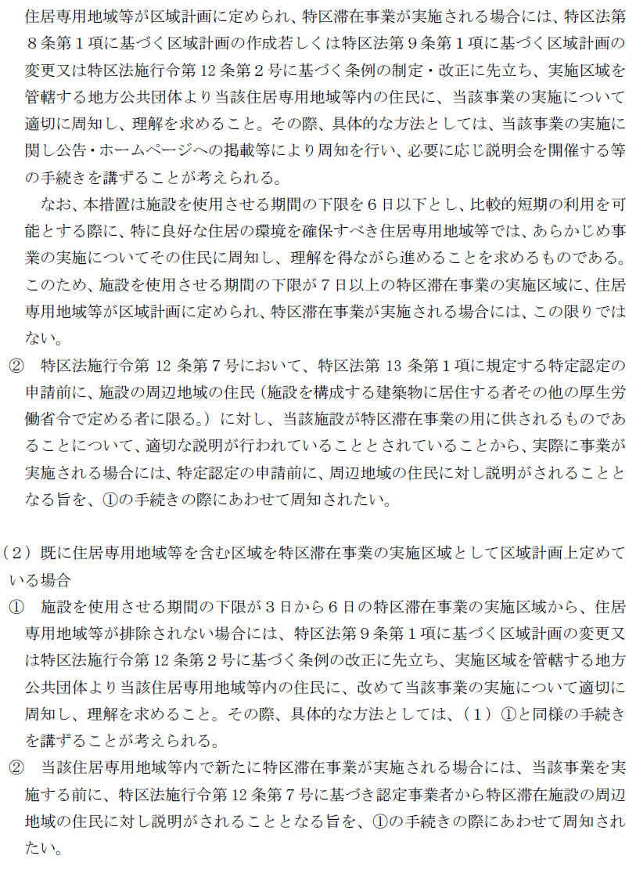
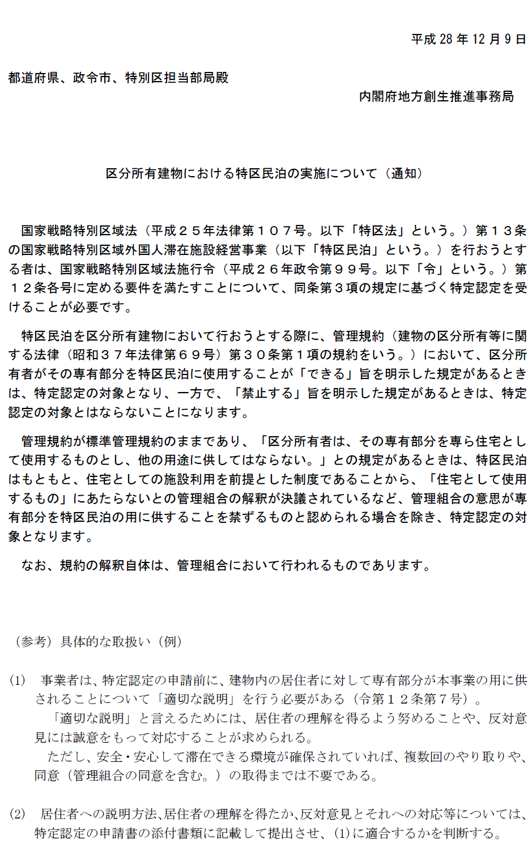
別 添 ２
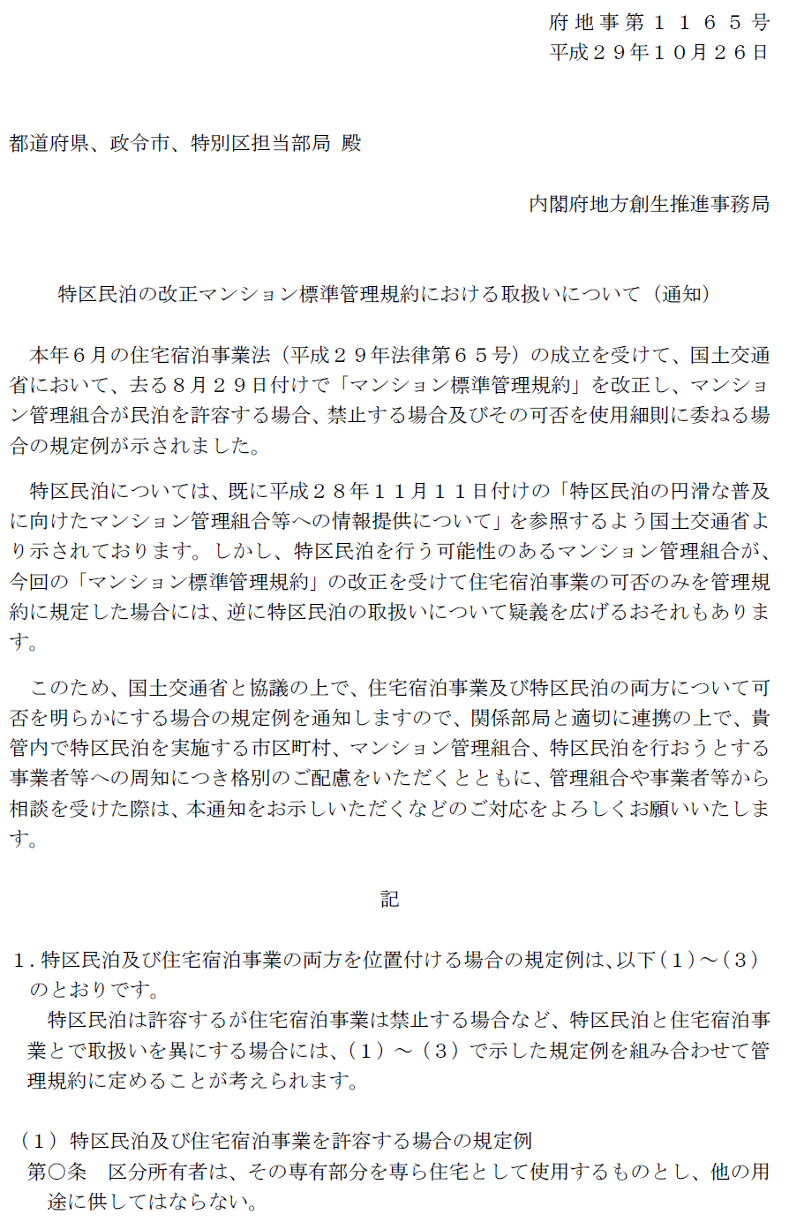
別 添 ３
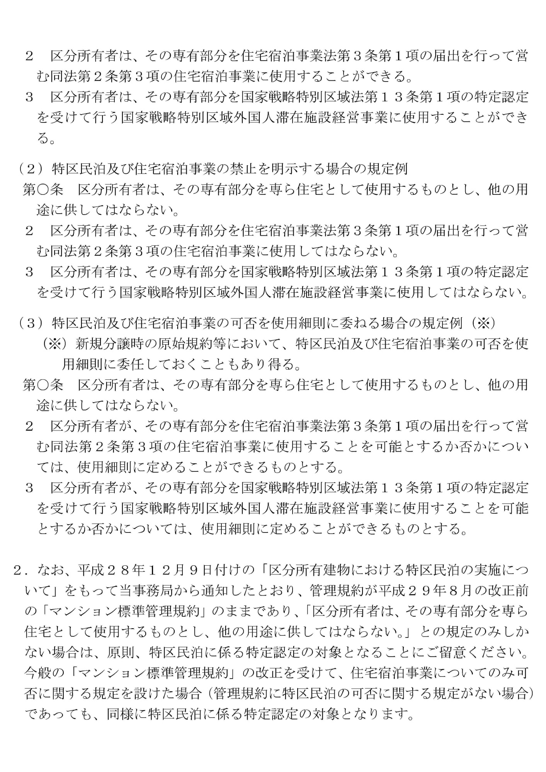

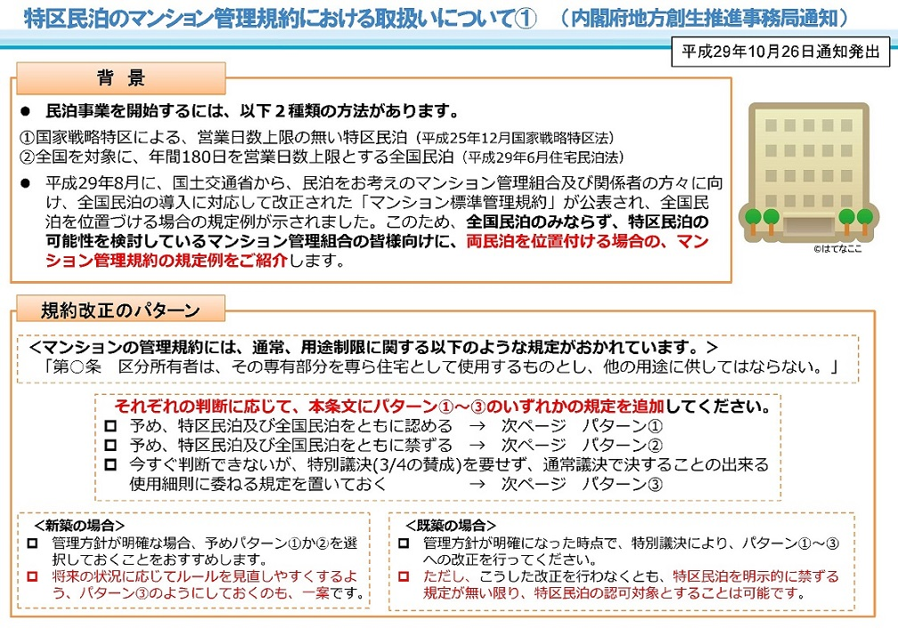
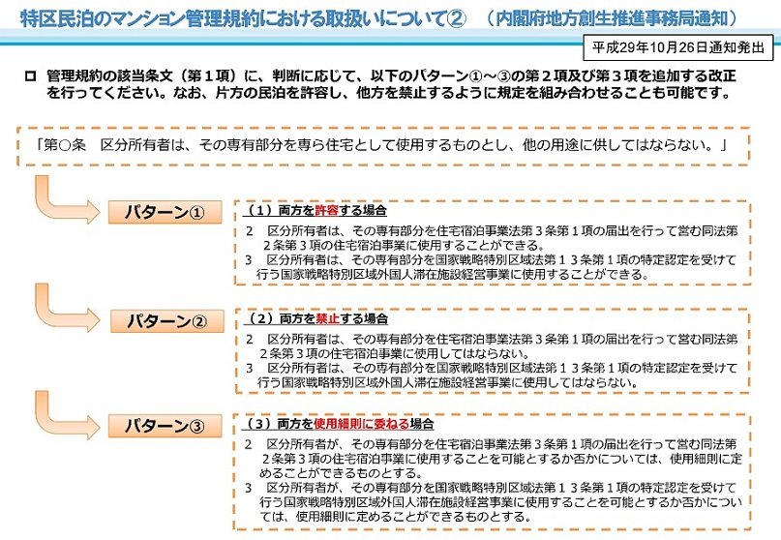

第一号様式（第十条の二第一項関係）
滞在者名簿
滞在期間

年 月 日 ～ 年 月 日 日間
氏 名
住 所
連絡先
国 籍
旅券番号
備考 国籍及び旅券番号については、日本国内に住所を有しない外国人である場合に限る。

参考資料１
誓約書

私は国家戦略特別区域外国人滞在施設経営事業を実施するにあたり下記のとおり宣誓します。

１ 暴力団員又は暴力団密接関係者に対して貸付又は貸付の相手方の名義を使用させ、この契約を締結しない。

２ 警察による捜査及び調査等に協力する。

３ 公序良俗に反する行為を行わない。

大阪府知事 様

年 月 日

申請者
住 所

氏 名
(法人にあっては名称並びにその代表者氏名)

参考資料２
暴力団排除推進に係る照会について

国家戦略特別区域外国人滞在施設経営事業の認定の申請又は申請事項等の変更に係る届出等において、審査及び確認を行うため、府警察本部に対し、国家戦略特別区域外国人滞在施設経営事業の認定を受けようとする者又は認定を受けた者の暴力団排除条項該当性の有無について、照会します。
つきましては、以下の内容にご回答ください。

１ 氏名・（フリガナ）

２ 生年月日

３ 性別

４ 住所

５ 法人の場合の場合にあっては、以下内容
（１）商号又は名称

（２）役職名

（３）会社所在地

（４）新規・変更

【施設外注意喚起表示例】
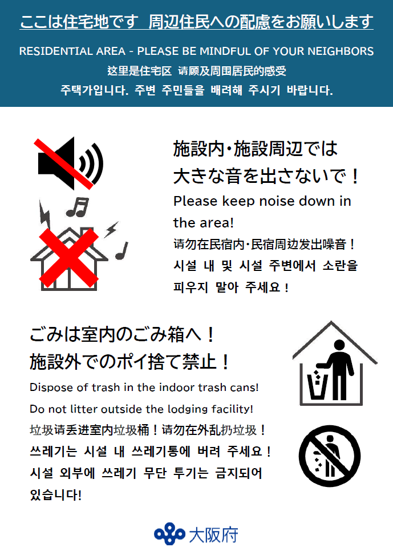

よくある質問と答え
ご質問 | 回 答
大阪府の条例の管轄地域は？ | 大阪府内の保健所設置市（大阪市、堺市、吹田市、豊中市、高槻市、枚方市、八尾市、寝屋川市、東大阪市）を除く市町村です。
条例が制定されていない市町村では実施できないのか。 | 条例で最低滞在期間を定める必要があり、条例を定めないと実施できません。
認定をするのは、事業者の所在地か、施設の所在地か。 | 認定を求める施設の所在地の長（大阪府知事又は保健所設置市長）の認定が必要です。
施設に滞在できるのは外国人のみで、日本人はダメなのか？ | 政策の目的は外国人の滞在環境整備を行うことが必須ですが、例外的に日本人が滞在する場合を排除されるわけではありません。
最低滞在期間３日の意味は？上限はあるのか？ | 最低２泊３日の滞在が必要です。滞在期間の上限はありません。
２５㎡の図り方は？ | 壁心（上から見た壁の厚みや柱の中心線から、その囲まれた床面積）です。面積は、台所、トイレ、風呂、クローゼットを含む、ベランダは含みません。また、滞在者の数を８人未満とし、居室の滞在者１人当たりの床面積を3.3㎡以上確保して営業する施設にあっては、押入れ、床の間を含まず、内寸により測定してください。
マンション又は戸建てで、居住しながら、一部の部屋のみを滞在施設として認定を受けることはできるか。 | 居室と併せて風呂、トイレ、台所を賃貸借により滞在者に独占的に使用させることが必要であり、施設の持ち主が居住しながら、ホームステイのような形態で一部の部屋のみを貸すことはできません。
マンションや戸建てで、風呂、トイレ、台所を共用で、個室を別々の契約で貸すことは可能か？ | 居室と併せて風呂、トイレ、台所を賃貸借により滞在者も独占的に使用させることが必要であり、戸建一棟、あるいは居室全体を1契約で貸すことは可能ですが、個室を別々の契約で貸すことはできません。
特区地域内では、民泊が合法化されるのか？ | 本事業の認定を受ければ旅館業法の適用除外として事業を実施することができますが、認定を受けず、また、旅館業法の許可を得ないで、「宿泊料を受けて、人に寝具を使用して施設を利用させる営業」を行うことは旅館業法違反となり、できません。
認定対象は、居室か？棟単位か？ | 棟単位で、居室を特定して認定します。（同じ棟で部屋を追加する場合は変更認定）
この施設をあっせんしたり、紹介したりする者は特区法の認定が必要か？ | 認定は施設単位で行うもので、事業者に対する認定ではなく、施設の斡旋や紹介そのものに対しての特区法の規制はありません。また、本件物件の斡旋に宅建業法の適用はありませんが（前掲）、報酬を得て宿泊をあっせんする場合は、旅行業法の対象となります。  特区法に基づく申請者は、それぞれの物件についての賃借の（持ち主の承諾を得て転貸する場合を含む）権限を有していることが必要です。
外国語による情報提供について英語は必須か？ | いずれかの外国語を用いることが必要であるが、特定の言語を用いることを要件としたり、用いる言語の数を一定数以上とすることを要件とするものではありません。なお、施設で対応できる外国語については、ホームページ上でも明示することになります。
認定要件「当該事業の一部が旅館業法に規定する旅館業に該当するもの」の意味は？旅館業の許可を取っていなければいけないのか？ | 認定申請の前に、旅館業の許可を取っていることは不要です。この事業は、認定を受けることで、旅館業法の規定は適用しない（許可不要）とする制度であることから、認定申請の時点では旅館業の許可が必要な状態であることが必要であり、これを規定しているものです。

【改訂履歴】
平成28年 ３月 第１版 作成
平成28年 ５月 第２版 改訂
平成28年11月 第３版 改訂
平成29年 １月 第４版 改訂
平成29年 ２月 第５版 改訂
平成29年11月 第６版 改訂
平成29年12月 第７版 改訂
平成30年 ３月 第８版 改訂
平成30年 ４月 第９版 改訂
平成30年 ６月 第10版 改訂
平成30年 ６月 第11版 改訂
平成30年10月 第12版 改訂
平成31年 ４月 第13版 改訂
令和 元年 ５月 第14版 改訂
令和 元年 ６月 第15版 改訂
令和 ２年 ４月 第16版 改訂
令和 ２年12月 第17版 改訂
令和 ６年 １月 第18版 改訂
令和 ６年 ４月 第19版 改訂
令和 ７年11月 第20版 改訂
令和 ８年 ３月 第21版 改訂

